11. September 2019

Pressemitteilung

Neu gestalteter Studiengang Master Elektronische Komposition
Die Hochschule für Musik Freiburg bildet Komponisten im Umgang mit elektronischen Klängen aus

Ab dem Wintersemester 2019/2020 erweitert das Institut für Neue Musik der Hochschule für Musik Freiburg sein Studienangebot durch einen neu gestalteten Masterstudiengang Elektronische Komposition. „Mit dem neu gestalteten Studiengang ergänzen wir unser Ausbildungsangebot um einen weiteren wichtigen Schwerpunkt. Computer bieten Komponistinnen und Komponisten eine große Erweiterung ihrer ästhetischen und technischen Möglichkeiten. Diese zu kennen, ist heutzutage unerlässlich“, erläutert Institutsleiter Prof. Johannes Schöllhorn.
Die Studierenden werden im neu gestalteten Studiengang individuell ganz nach ihren persönlichen Bedürfnissen betreut. Die dabei entstehenden Kompositionen können ein breites Spektrum an Kunstformen aufweisen – von Live-Elektronik über Akusmatik bis hin zu Klanginstallationen, Performances oder Kinetischer Kunst.
Das Studio für Elektronische Musik des Instituts ist für den neu gestalteten Studiengang bestens ausgerüstet. Es verfügt über ein breites Angebot aktueller Audio-Programme, hochwertiger Geräte und speziell ausgerüstete Arbeitsstationen für Komponisten. Es kooperiert eng mit den Instrumental- und Gesangsklassen und den übrigen Einrichtungen der Hochschule.
Das Institut für Neue Musik hat auf lokaler, deutschlandweiter und internationaler Ebene viele Kooperationspartner. Dadurch werden sich den Studenten des neu gestalteten Studienganges Möglichkeiten bieten, ihre Werke international zu präsentieren und sich künstlerisch-ästhetisch mit anderen Künstlern auseinanderzusetzen.
Der Studiengang wird von Alexander Grebtschenko mit Unterstützung von Marie-Luise Calvero betreut. Weitere Informationen zum Studienangebot und zum Bewerbungsverfahren finden Interessierte auf der Webseite der Hochschule für Musik Freiburg.
Über die Hochschule für Musik Freiburg
Die Hochschule für Musik Freiburg wurde 1946 gegründet und hat etwa 500 Studierende. Unterstützt werden sie von mehr als 200 Lehrenden und 32 Mitarbeitenden in Technik und Verwaltung. Mehr als 400 Veranstaltungen pro Jahr machen die Hochschule zu einer wichtigen kulturellen Adresse in der Stadt Freiburg und im Land Baden-Württemberg. Mit dem Freiburger Forschungs- und Lehrzentrum Musik, das gemeinsam mit der Universität Freiburg betrieben wird, hat die Hochschule für Musik ihr Profil im Bereich musikbezogener Forschung ausgebaut und beherbergt eines der größten europäischen Institute für die Gebiete Musiktheorie, Musikwissenschaften, Musikpädagogik und Musikphysiologie.
Die Studierenden werden in gleichberechtigten künstlerischen und künstlerisch-pädagogischen Profilen der Bachelor- und Masterstudiengänge für eine spätere berufliche Tätigkeit als professionelle Künstler im Orchester, in freier Berufstätigkeit oder im Lehramt ausgebildet. Ein weiteres Standbein sind die kirchenmusikalischen Studiengänge. Darüber hinaus sind mittlerweile weit mehr als 20 Studierende für ein wissenschaftliches oder künstlerisch-wissenschaftliches Doktorat eingeschrieben.

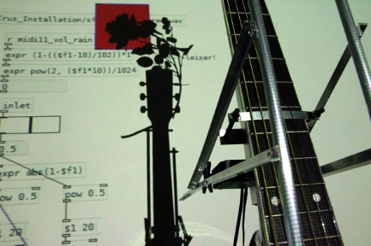
Pressefoto
Neue Ausdrucksformen Elektronischer Kompositionen
Foto: Alexander Grebtschenko
Download in Druckgröße unter https://www.mh-freiburg.de/fileadmin/Presse/2019/2019-09-09_Studiengang_Master_Elektronische_Komposition.JPG

